Федеральная нотариальная палата  Некоммерческая организация –  НОТАРИАЛЬНАЯ ПАЛАТА  ПЕРМСКОГО КРАЯ  Бульвар Гагарина, 44 «а»,  г. Пермь, 614070  Тел./факс (342) 263-36-20, 263-25-04  E-mail: ponp@perm.ru  ОКПО 31549688, ОГРН 1025900001775  ИНН 5902701772/КПП 590601001  От 20.11.2020 № 03-04/2028  На № _________ от__________ | Главам местных администраций  Пермского края  (по списку)
Об утверждении графика выездов нотариусов

Настоящим информируем об утверждении Нотариальной палатой Пермского края Графика приема населения в поселениях и населенных пунктах Пермского края, входящих в состав нотариального округа, в которых отсутствует нотариус и имеется потребность в совершении нотариальных действий, на 2021 год.

В соответствии с Порядком организации нотариального обслуживания в поселениях или населенных пунктах, входящих в состав нотариальных округов Пермского края, в которых отсутствует нотариус и имеется потребность в совершении нотариальных действий, утвержденным решением Правления Нотариальной палаты Пермского края от 23.10.2019, нотариус выезжает к месту совершения нотариальных действий только при наличии предварительной записи лиц на прием к нотариусу.
Предварительная запись осуществляется нотариусом самостоятельно.

За нотариальные действия, совершаемые вне помещений нотариальной конторы в рамках выезда нотариуса в поселение или населенный пункт, входящие в состав нотариального округа, в соответствии с утвержденным Графиком приема населения, нотариальный тариф взимается в размере, увеличенном в полтора раза (ст. 22.1 Основ законодательства Российской Федерации о нотариате), плата за оказание услуг правового и технического характера взимается в размере, утвержденном нотариальной палатой за совершение соответствующего нотариального действия, недополученный доход не взыскивается (п. 2.12 Порядка определения предельного размера платы за оказание нотариусами услуг правового и технического характера, утвержденного решением Правления ФНП от 24.10.2016 (с последующими изменениями).

Обращаем внимание, что при выезде нотариуса в поселение или населенный пункт нотариального округа он вправе совершать любые нотариальные действия, предусмотренные Основами, для неограниченного круга лиц в отличие от должностных лиц, которые в силу статьи 37 Основ имеют право совершать нотариальные действия, предусмотренные статьей 37 Основ, только для лиц, зарегистрированных по месту жительства или месту пребывания в соответствующих поселении, населенном пункте.
Учитывая, что основным критерием возможности совершения должностными лицами местного самоуправления нотариальных действий является отсутствие нотариуса в поселении или населенном пункте, при наличии утвержденного графика приема населения в соответствующем поселении или населенном пункте, по мнению Федеральной нотариальной палаты, должностные лица местного самоуправления в дни фактического присутствия в поселении или населенном пункте нотариуса в соответствии с графиком приема населения не вправе совершать нотариальные действия. В остальное время, а также в случае отсутствия нотариуса в установленные графиком дни приема, должностные лица местного самоуправления вправе совершать нотариальные действия с целью обеспечения доступности для граждан нотариальных услуг.

В рамках реализации предоставленных органам местного самоуправления полномочий (ст. 16.1 Федерального закона от 06.10.2003 № 131-ФЗ «Об общих принципах организации местного самоуправления в Российской Федерации» (в ред. Федерального закона № 226-ФЗ) по оказанию содействия в осуществлении нотариусами приема населения в соответствии с графиком приема населения, утвержденным нотариальной палатой, просим:
- предоставить нотариусу на время приема населения в соответствии с утвержденным Графиком приема населения помещение, позволяющее обеспечить сохранение тайны совершения нотариальных действий, оборудованное необходимой мебелью, средствами связи и доступом к информационно-телекоммуникационной сети «Интернет»;
- разместить в общедоступных местах информацию о дне приема нотариуса, месте приема, необходимости предварительной записи на прием, контактных данных нотариуса;
- рассмотреть возможность организации транспортировки граждан, нуждающихся в нотариальных услугах, из отдаленных малонаселенных пунктов к месту выездного приема нотариусов.

В случае возникновения вопросов, связанных с организацией нотариального обслуживания в соответствии с утвержденным Графиком приема населения, просим обращаться непосредственно к нотариусу, либо в Нотариальную палату Пермского края (ответственное лицо - начальник правового отдела Нотариальной палаты Пермского края Беляева Александра Васильевна).

Приложение: График приема населения на 8 л. в 1 экз.

С уважением,
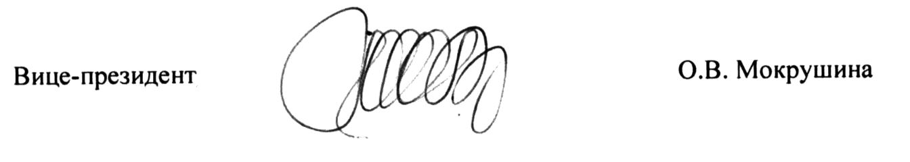

Настоящий документ направляется в электронном виде без дублирования на бумажном носителе

Исп.: Беляева А.В., 8 (342) 263-25-04

